Санкт-Петербург, ул. Софийская 72 тел. 962-92-11 www.movax-spb.ru arenda@movax-spb.ru

Строительная компания «Глобал Констракшн Рус» предлагает широкий спектр строительных работ на территории Санкт-Петербурга и Ленинградской области, начиная от подготовки строительной площадки и работами по вертикальной планировке и разработке котлованов, заканчивая благоустройством территории и озеленением. Работать с нами удобно, так как вы можете поручить нам выполнение всех необходимых на вашем объекте строительных работ и знать, что они будут сделаны точно в срок и в максимально высоком качестве, так как квалификация наших специалистов подтверждена многократно.

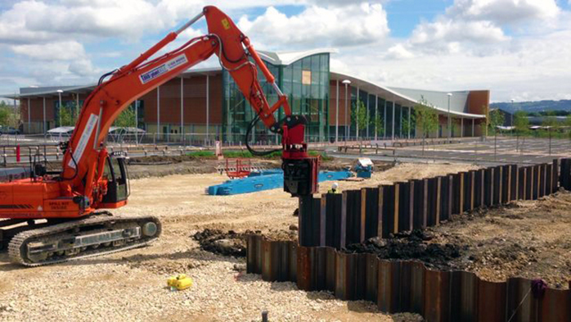

Девиз компании:
Созидание и мастерство на всех этапах строительных работ, внимание к деталям и пожеланиям заказчика. Умение находить нестандартные, но всегда эффективные методы решения поставленных задач.
Каждый рабочий момент и конечный результат нашей работы характеризует одно слово-«Качество» с большой буквы.

Виды работ, которые выполняет наша компания
- Земляные работы
- Рытье и разработка котлованов.
- Рытье и разработка траншей.
- Обустройство котлованов и траншей, подразумевающая насыпь гравийных и песчаных подушек.
- Планировка земельного участка на начальной строительной стадии.
- Вывоз строительного мусора и грунта.
Перед началом выполнения земляных работ наша компания может выполнить такие услуги, как:
  - Вывоз ТБО и строительного мусора.
  - Расчистка прилегающей территории.
  - Доставка любых строительных материалов, включая песок и щебень.
  - Установка ограждений на территории.
  - Дренажный отвод поверхностных вод.
  - Прокладка дорог временного назначения.

- Демонтажные работы
- Демонтаж и разрушение зданий и сооружений
- вывоз и переработка материала
- Шпунтовые работы
- Погружение и выемка шпунтовых свай
- монтаж шпунтовых стенок
- укрепление берегов и котлованов.
- Благоустройство
- озеленение;
- работы по мощению;
- создание парковых дорожек
- благоустройство территории

- Аренда спецтехники

ПАРК ТЕХНИКИ

Компания «Глобал Констракшн Рус»
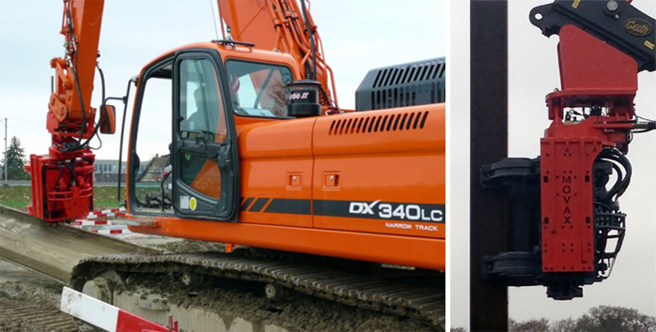
располагает уникальным оборудованием для монтажа
и демонтажа шпунтовых ограждений-
вибропогружатель с боковым захватом Movax на базе
34-тонного экскаватора, который позволяет выполнять работы в труднодоступных местах и стесненных условиях.

Также, в распоряжении ООО «Глобал Констракшн Рус» следующий парк техники:

1 | Экскаватор Гусеничный Doosan Solar 340 | Ковш, гидромолот, вибропогружатель
2 | Экскаватор погрузчик John Deere 325J
3 | Аппарат для стыковой сварки труб Hurner HST 315 | Диапазон сварки 90-315мм
4 | Аппарат для стыковой сварки труб Hurner HST 630 | Диапазон сварки 315-630мм
5 | Гусеничный экскаватор  Volvo 210 | Ковш, гидромолот, планировочный ковш
6 | Гусеничный экскаватор  Cat 320DL | Ковш, гидромолот, планировочный ковш
7 | Экскаватор погрузчик  Terex 860 | Гидромолот,грейферный захват, паллетные вилы, узкий ковш, планировчный ковш
8 | Фронтальный погрузчик | V=2м3
9 | Каток грунтовый JCB | 12 тонн
10 | Грейдер Люгонг | 15,5 тонн
11 | Трал Вольво | Грузоподъемность 35 тонн
12 | Автокран «Галичанин» | Грузоподъемность 25 тонн, стрела 30 метров
13 | Телескопический погрузчик Merlo Roto 38.16 | Вилы, ковш, платформа, стрела 16 метров, грузоподъемность 3800 кг

*при необходимости, ООО «ГКР» имеет возможность оперативного привлечение более чем 25 единиц различной строительной техники
Компания «Глобал Констракшн Рус», имеет хорошую инфраструктуру, позволяющую выполнять работы на самом высоком уровне:
Собственная ремзона для выполнения сложных ремонтных работ, а также три выездных бригады ремонтников способных оперативно решить проблему на объекте, большой склад запасных частей для техники, инструмент, площади для размещения строительных материалов.

ОБЪЕКТЫ КОТОРЫЕ МЫ ВЫПОЛНИЛИ в 2014 году

Период | Объект | Заказчик | Вид работ
Март-апрель | Апарт-отель напротив д.169 по Приморскому пр. | ЗАО «Статика Инжиниринг»  ГК «Рубин» | Устройство шпунтового ограждения
Апрель-май | Бухта Коприно, Ярославская обл.,Рыбинский р-н | ООО «Спецтех» | Устройство шпунтового ограждения насыпного языка на р.Волга
Май | Развязка от Обводного канала к Синопской набережной | ОАО «Мостострой №6»  ГК «Рубин» | Устройство шпунтового ограждения берега Обводного канала
Июнь | Развязка от Обводного канала к Синопской набережной | ООО «Инженерная компания» | Укрепление насыпи на берегу Обводного канала
Июнь | Развязка от Обводного канала к Синопской набережной | ОАО «Мостострой №6» | Выемка шпунтовых свай.  Согласовано. Работы не начаты.
Июнь | Ул.Александра Матросова д.20 | ООО «СЗСК» | Выемка шпунтовых свай
Апрель-Июнь | Карьер Доломит | ООО ТД «Доломит» | Землеройные работы
Май | Г.Рощино | ООО «Берег» | Землеройный работы, благоустройство дороги
Май | Г.Выборг | ООО «Берег» | Землеройный работы, благоустройство дороги
Май-Июнь | Г.Кингисепп | ООО «Берег» | Землеройный работы, благоустройство дороги
Июнь | Поселок Ульяновка, Тосненский район | ООО «Сервис» | Прокладка коммуникаций

Наши ценности

  - Клиенты - главная наша задача, это полное удовлетворение наших клиентов, как с финансовой точки зрения, так и в плане качества и сроков выполнения работ
  - Персонал - для выполнения поставленных задач мы привлекаем только ответственных профессионалов с многолетним опытом, действительно понимающих как строить.
  - Ответственность - каждый сотрудник нашей компании всегда несет ответственность за успех в выполнении поставленных задач
  - Доверие - Мы стремимся к полной открытости во взаимоотношениях с нашими заказчиками, ведь настоящие партнерские отношения можно построить только на взаимном доверии
  - Развитие - каждый день мы стремимся выполнять нашу работу лучше, качественнее и быстрее!

Наша компания еще только в начале пути, но всегда стремится вперед.
В лице ООО «Глобал Констракшн Рус» Вы можете обрести надежного и ответственного партнера на многие годы!

